РИСОВАНИЕ

в детском саду

«Тычком»

(нетрадиционная техника).

«Умка».

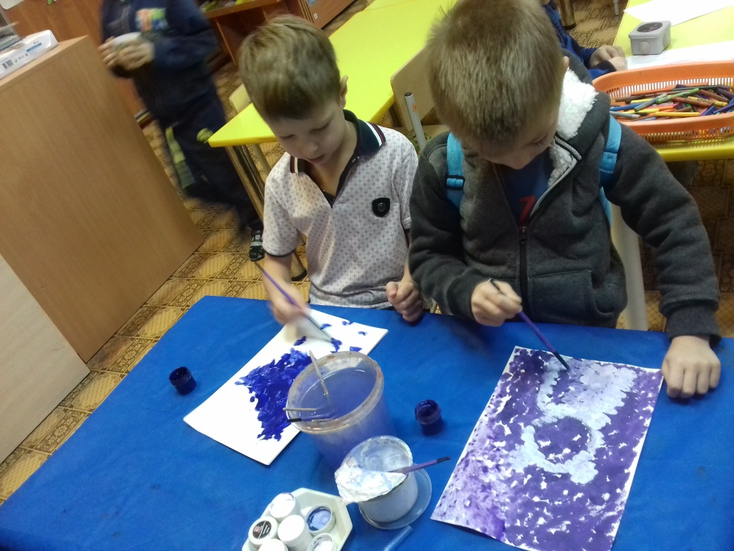

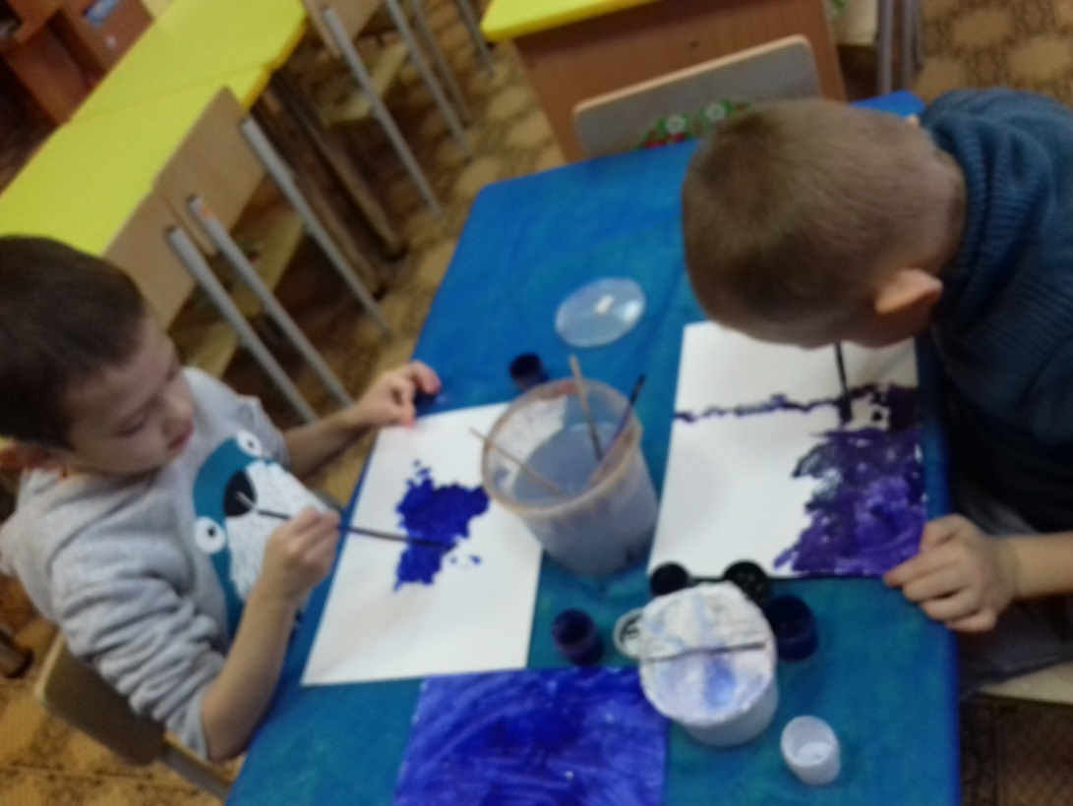

Рисование

С МОКРЫМ ЭФФЕКТОМ.

(нетрадиционные способы).

Вот еще одна нетрадиционная акварельная техника рисования. Здесь на лист бумаги кладем разведенную водой акварель и дуем на нее из трубочки. Получаем водянистые разводи и красочные ручейки. Для такого рисования необязательно использовать акварель, тоже самое можно сделать гуашью, разбавленной водой.
«Мы идём по лужам».
Вот ниже мы видим как эту технику можно использовать на занятиях по изо деятельности в детском саду. Ребенку даем лист делаем лужи из клякс и задача ребенка выдуть большую лужу что бы потом добавить рисунок в рисунок деталь (резиновые сапоги).

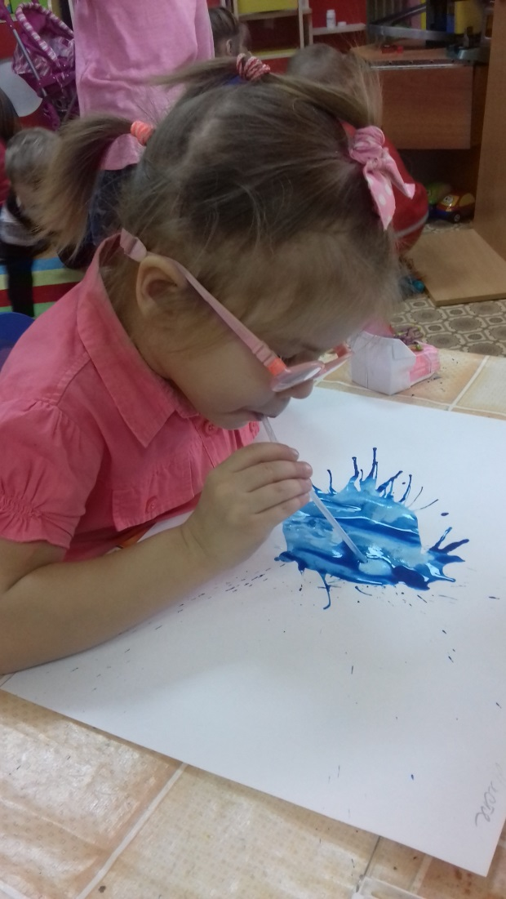
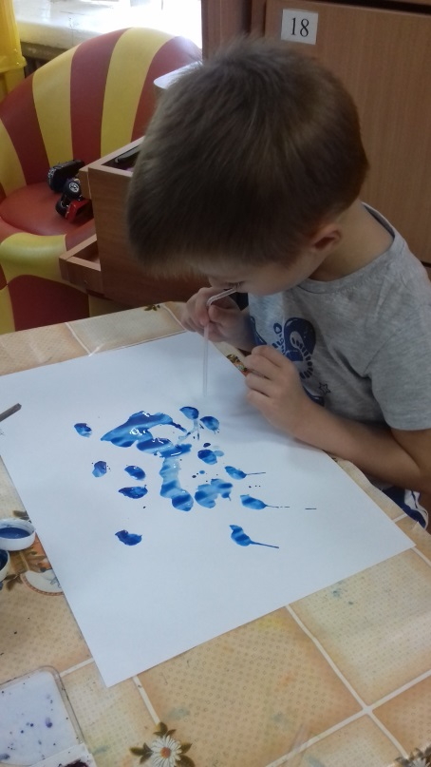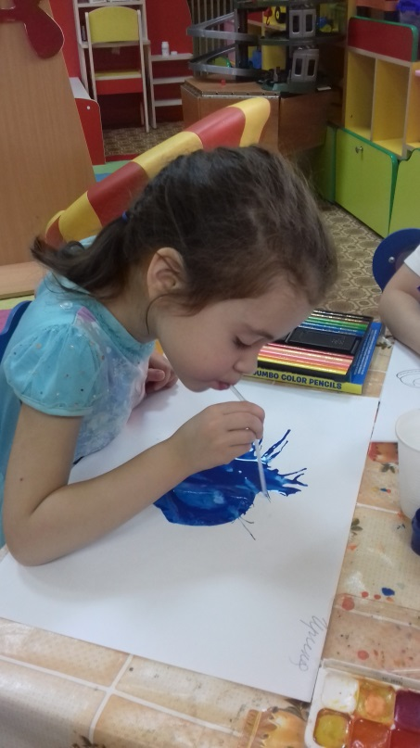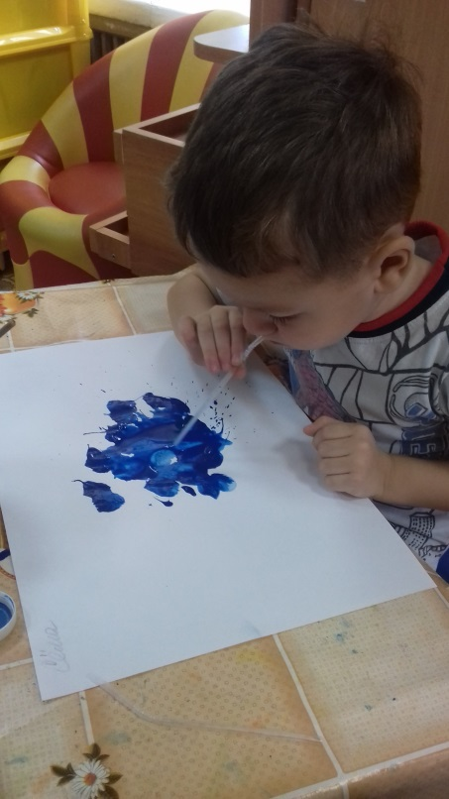
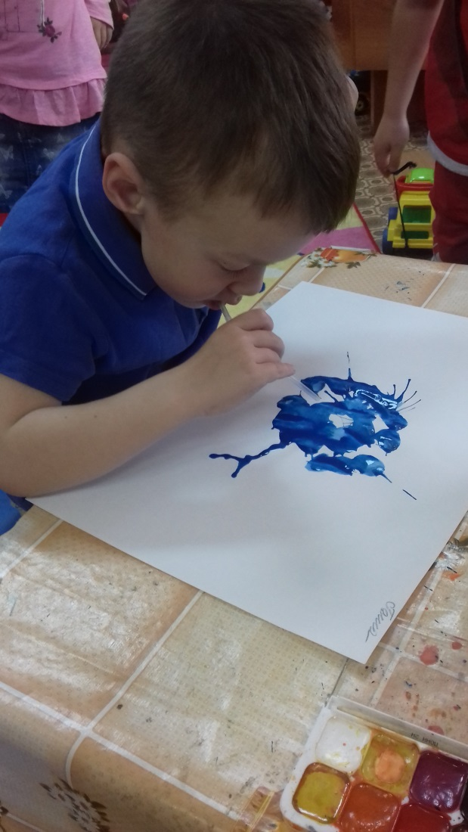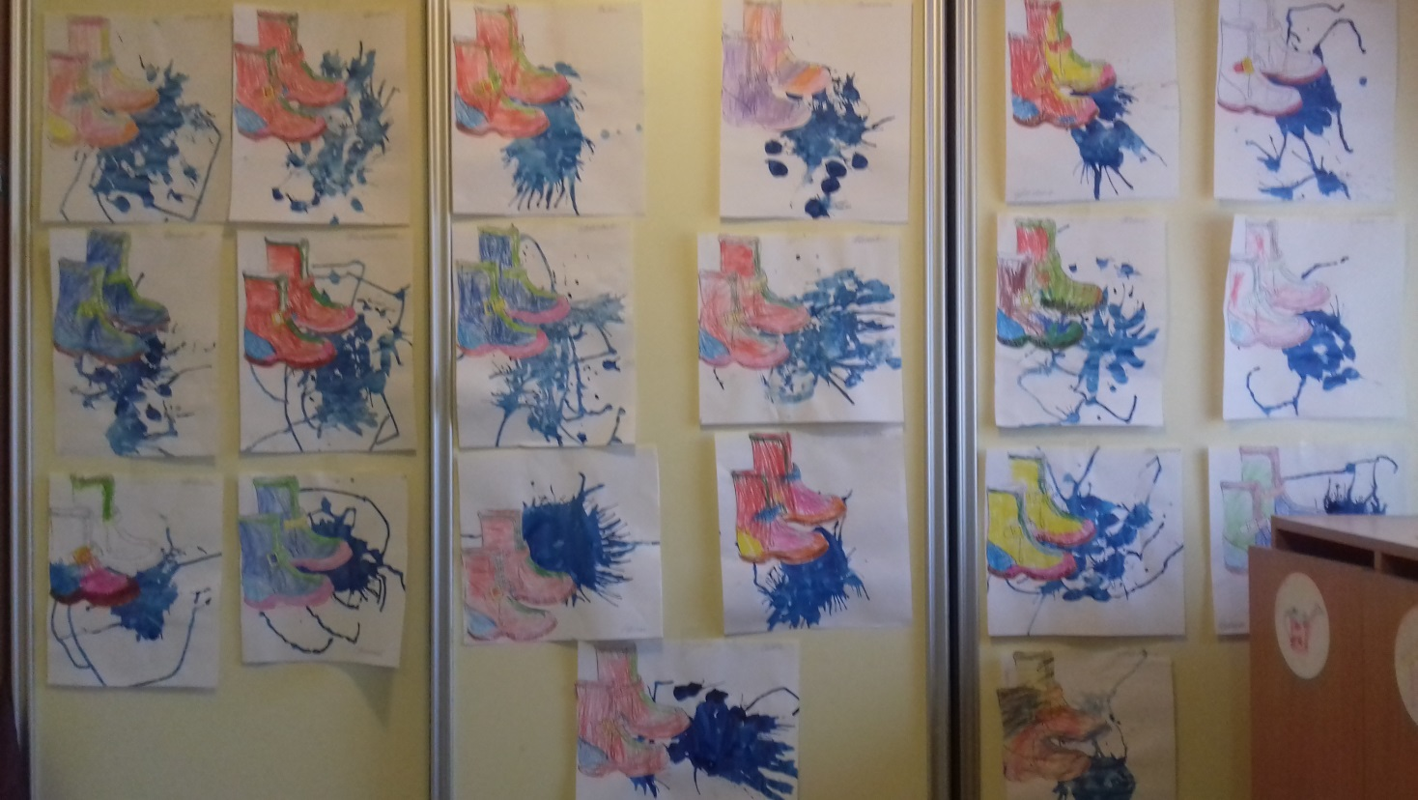
Выставка итоговых детских работ.

Нетрадиционное рисование

метод ВОСКО-ГРАФИЯ.
Вот еще одна техника, которую можно назвать СВЕЧКО-ГРАФИЯ, или ВОСКО-ГРАФИЯ.
Для этой технике подходит белая свеча восковая (или парафиновая). Также это может быть детский восковой мелок для рисования (но не любой). Выбирайте мел, который более жирный на ощупь. Заранее проверьте как мелки работают.
Теперь будем действовать. На листе белой бумаги белым мелом рисуем картинку. Потом берем акварель (не гуашь!!!) и начинаем наносить водянистую (не густую!!!) краску поверх нарисованных мелом линий. То есть просто закрашиваем цветными водянистыми красками наш лист бумаги и невидимый белый восковой рисунок начинает проявляться. Краска не цепляется за воск и эти места на бумаге остаются белыми.
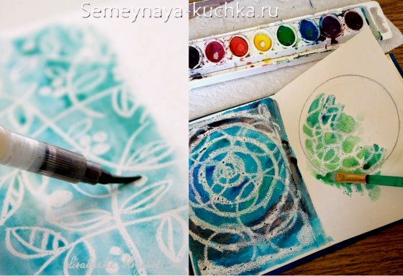
ЗИМНИЕ картинки тоже хорошо смотрятся. Белые линии воскового рисунка как элементы белого снега, очертания сугробов, силуэт снеговика, заснеженные избушки – все это рисуем воском. Потом ребенок наносит синюю или голубую краску и на листе проявляется зимний пейзаж.
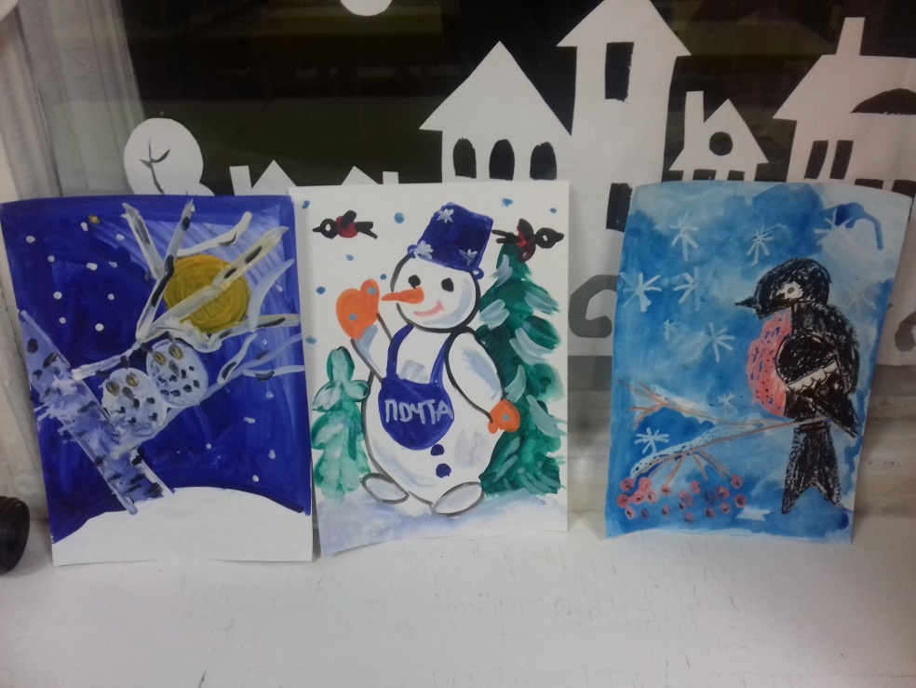

4. Отпечатки «листики»
Данная техника знакома многим. Чтобы отпечатать лист, можно использовать любую краску. Наносить краску надо на сторону с прожилками. Затем окрашенной стороной лист прикладывается к бумаге, проглаживается. Через несколько секунд необходимо аккуратно поднять лист. На листе бумаги останется отпечаток листика.
Материалы: 1.Листик 2.Краска 3.Кисть 4.Бумага 5.Баночка для воды

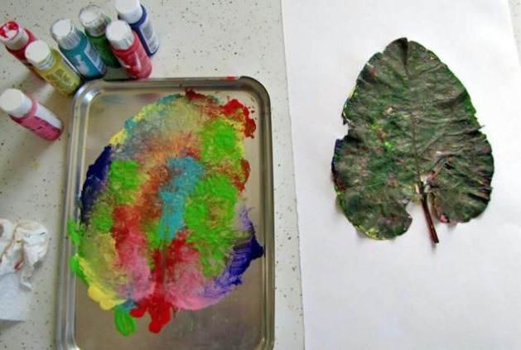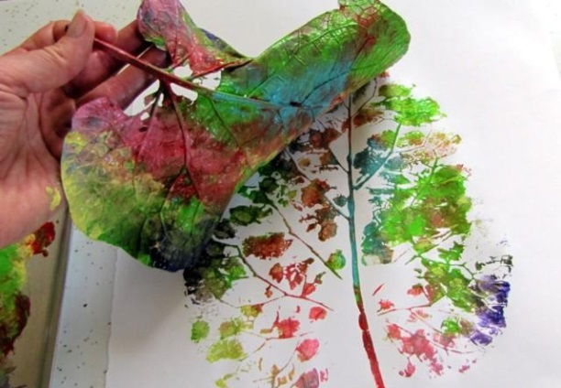

Рисование «Смородина (черная , красная и белая)».
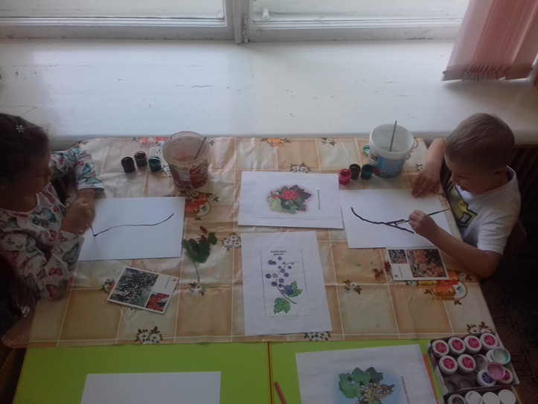
На столе у детей лежат образцы рисунков, фото и листья и ягоды смородины.

